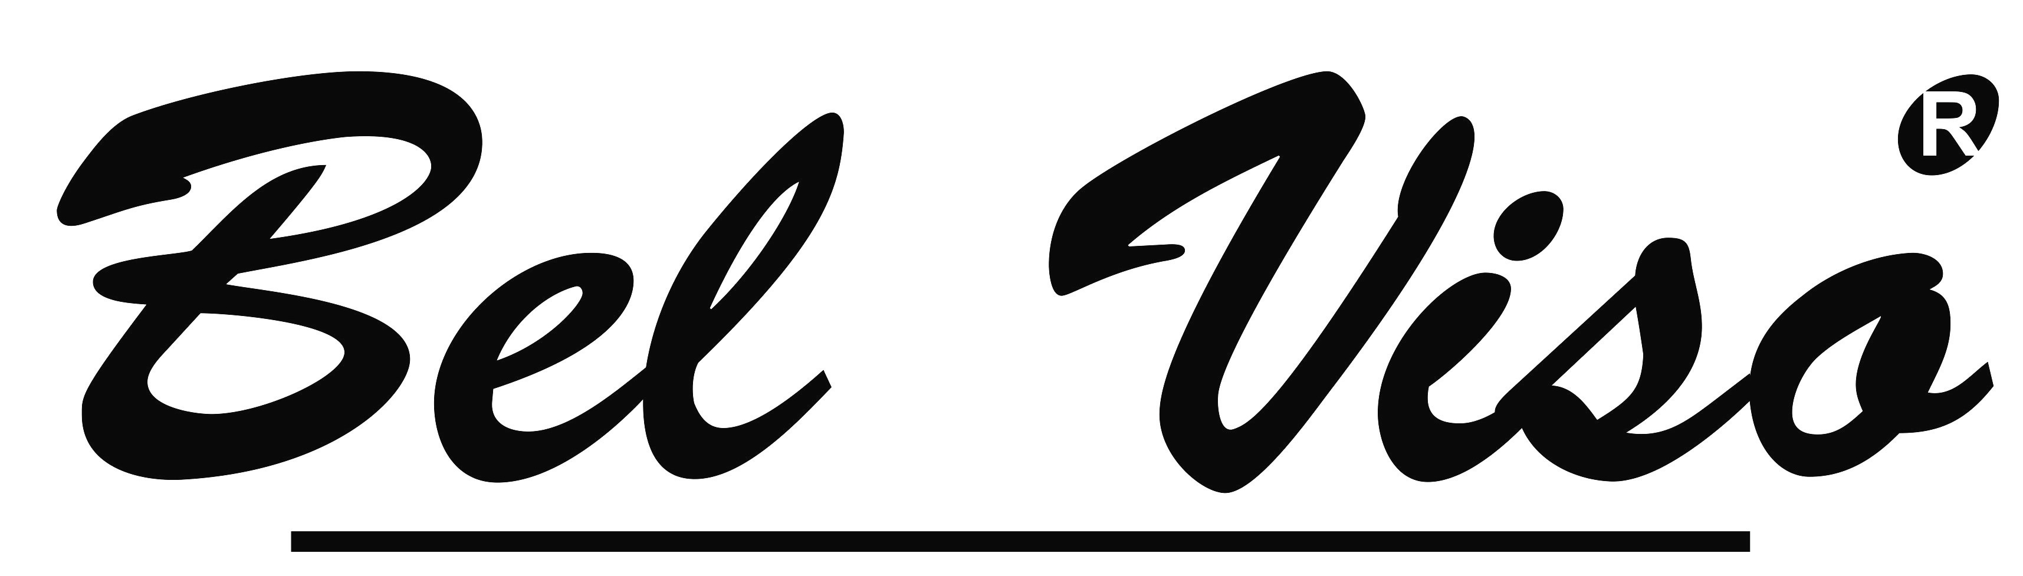
ПРАВИЛА ХРАНЕНИЯ И ЭКСПЛУАТАЦИИ ФАСАДОВ ИЗ МДФ, ПОКРЫТЫХ ЭМАЛЬЮ И ЛАКОМ

Покрытые эмалью фасады из МДФ имеют красивый эстетичный внешний вид, хорошую прочность, светостойкость, стойки к воздействию влаги. Однако использование в интерьере и мебели крашеных фасадов подразумевает соблюдение определенных правил, которые значительно повышают сроки их эксплуатации:
1. Крашеные фасады из МДФ необходимо эксплуатировать в теплых и сухих помещениях, в которых не происходит резких перепадов температур и сохраняется определенный режим влажности воздуха. Различные отклонения от рекомендуемого режима могут повлечь за собой ухудшение внешнего вида фасадов и даже их повреждение.
2. Негативно на фасадах, покрытых эмалью, сказывается длительное воздействие потоков горячего воздуха (от кухонной духовки или плиты). Воздух, температура которого превышает 70 °C, может вызвать деформацию, оплавление и отслойку верхнего слоя фасада. Не рекомендуется устанавливать фасады на расстоянии ближе одного метра возле отопительных приборов, окон с прямыми солнечными лучами и другими мощными источниками тепла и света.
3. Не допускается охлаждение фасадов ниже -25С, возможно растрескивание лакокрасочного покрытия.
4. Фасады из МДФ, покрытые эмалью, следует тщательно оберегать от чрезмерного воздействия влаги, которая ведет к выгибанию и разбуханию материала.
5. Попадание на поверхность кислот, растворителя, ацетона, спирта может растворить лакокрасочное покрытие. В результате такого воздействия образуются пятна, смывы, разводы, отшелушивание ЛКП. Внимательно изучайте состав бытовой химии, которую используете для чистки и мойки фасадов. Абразивные порошки могут повредить поверхность, спровоцировать появление царапин и даже трещин на ровной поверхности.
6. Следует оберегать фасады от механических повреждений, которые могут быть вызваны воздействием твердых предметов.
7. Главное правило правильного ухода за окрашенными фасадами — использование щадящих, специально разработанных средств, не содержащих растворителей, кислот и других агрессивных веществ. В инструкциях большинство производителей указывают, для какой поверхности и материала разработано средство. Пыль и разводы следует удалять мягкой сухой губкой или тканью. Хорошо подойдут фланель, сукно, плюш. Рекомендуется очищать любую часть мебели как можно скорее после того, как она загрязнилась.
8. Температура воздуха при хранении фасадов не ниже +5 °C. Хранение фасадов при отрицательных температурах вызывает нарушения в лакокрасочном покрытии фасада, растрескивание и даже отслоение. Соблюдение всех вышеперечисленных правил и рекомендаций значительно продлит срок эксплуатации окрашенных фасадов из МДФ, сохранит их эстетичный вид и визуальную привлекательность.

Правила транспортировки
Транспортировка фасадов осуществляется всеми видами транспорта при условии обеспечения защиты продукции от воздействия внешней среды (закрытый транспорт). Необходимо обеспечить сохранность заводской упаковки при транспортировки фасадов.
Прием продукции
Прием продукции по качеству происходит на основании ТУ BY 690320778.001-2005, ГОСТ 16371-93, протоколов испытаний №48/15 от 14.02.2008, №50/15 от 14.02.2008. В соответствии с европейскими нормами, проверка качества мебельных фасадов производится в следующих условиях:
- в помещении с дневным освещением;
- с расстояния до осматриваемых фасадов 600 мм; - с углом наклона фасада к оси взгляда проверяющего 70-90гр;
- при времени осмотра 10 секунд.
Гарантийные обязательства
Изготовитель гарантирует соответствие изделия вышеизложенным характеристикам при соблюдении условий транспортировки, хранения, сборки и правил эксплуатации изделия. Изготовитель принимает на себя гарантийные обязательства в течение 2 лет со дня покупки изделия. Претензии по качеству фасадов принимаются в пределах гарантийного срока по месту покупки с предъявлением чека. В гарантийные обязательства входит устранение недостатков на фасадах, возникших по вине изготовителя, или замена фасадов с выявленным производственным браком.
ВНИМАНИЕ! Фасады, фрезерованные под ручки или под петли на рекламацию не принимаются!!!
Гарантийное обслуживание не распространяется:
- на дефекты, возникшие в результате несоблюдения инструкций по транспортировке, эксплуатации, хранению.
- при наличии механических повреждений, возникших в результате погрузочно-разгрузочных работ, транспортировки, хранения, монтажа.
- при наличии следов воздействия химических веществ, температурных воздействий, обильного намокания фасадов.
- при использовании не по назначению.
- в случаях преднамеренной порчи.
- в случаях порчи изделий под воздействием чрезвычайных происшествий (пожар, наводнение, стихийные бедствия).

